Курсовая работа по теме
«Качество и конкурентоспособность»
Цель работы: освоить методику оценки степени влияния показателей качества анализируемого объекта на его конкурентоспособность.
1 Теоретические положения
Качество продукции можно оценить количественно с помощью единичных, комплексных и интегральных показателей.
Единичный показатель качества (ЕПК) продукции может быть выделен на уровне конкретного свойства или на уровне его количественной характеристики и характеризует одно из ее свойств (простое свойство), которое может быть оценено независимо от других свойств, входящих в оценку качества продукции.
Примерами таких показателей на уровне свойств (количественных характеристик) могут быть: сырьевой состав (содержание различных видов волокон в изделии), прочность (абсолютная разрывная нагрузка тканей), поврежденность (количество царапин на поверхности изделия).
Комплексный показатель качества (КПК) продукции характеризует совокупность единичных показателей качества, образующих условную (средневзвешенную) или реальную оценку качества продукции.
Примерами таких показателей могут быть: работа разрыва тканей (группа механических свойств), средний входной уровень дефектности (дефектность).
Интегральный показатель качества (ИПК) представляет собой один из вариантов оценки конкурентоспособности продукции, который характеризует качество продукции в целом с точки зрения ее общей эффективности и выражается отношением суммарного полезного эффекта от использования продукции по назначению к цене ее потребления (или суммарным затратам на ее создание и применение в соответствии с назначением).
Для полной количественной оценки качества продукции важно обоснованно выбрать комплекс ЕПК, не упустив ни одного значимого показателя, но одновременно не перегружая комплекс малозначимыми или трудноопределимыми показателями, что может привести к необоснованному увеличению трудоемкости процесса оценивания качества.
При выборе номенклатуры ЕПК следует руководствоваться нормативными документами на системы показателей качества продукции (межотраслевая система стандартов СПКП), которые разработаны на отдельные виды продукции. В обязательном порядке необходимо включить в оценку качества показатели, характеризующие безопасность продукции для жизни, здоровья людей и окружающей среды.
Использование остальных ЕПК носит рекомендательный характер и может устанавливаться в зависимости от требований потребите- ля и конкретных условий эксплуатации изделия.
При отсутствии отечественных стандартов СПКП рекомендуется воспользоваться зарубежными национальными и международными стандартами технических условий на конкретный вид продукции, проспектами фирм-изготовителей или результатами собственных исследований в области проектирования новых показателей. Для окончательного уверенного выбора совокупности ЕПК можно воспользоваться аналитическими, экспертными или социологическими методами.
2 Практическое задание на курсовую работу
Оценить, какой из выбранных ЕПК продукции в значительной степени определяет ее конкурентоспособность.
В качестве объекта оценки для примера берется станок с числовым программным управлением (ЧПУ) (см. табл. 1, где k – номер варианта, который раздал преподаватель). При принятии решения о приобретении этой продукции потребитель оценивает следующие его свойства (ЕПК):
1 Наибольший диаметр обрабатываемого изделия, над суппортом, мм – Х1
2 Наибольшая длина обработки, мм – Х2
3 Мощность привода главного движения, кВт – Х3
4 Пределы частот вращения шпинделя, мм/мин – Х4
5 Пределы регулирования подач, мм/мин – Х5
6 Размер партии запуска деталей, шт – Х6
Таблица 1 – Исходные данные
№ | Y | X1 | X2 | X3 | X4 | X5 | X6
1 | 505 711 | 320+k | 710+k | 5,5+k | 9+k | 2,8+k | 120+k
2 | 352 545 | 400+k | 1000+k | 10+k | 12,5+k | 3+k | 600+k
3 | 495 001 | 630+k | 1400+k | 40+k | 25+k | 5+k | 300+k
4 | 1 048 500 | 630+k | 200+k | 30+k | 16+k | 3+k | 120+k
5 | 844 296 | 400+k | 2000+k | 37+k | 16+k | 5+k | 600+k
6 | 546 489 | 630+k | 1400+k | 5,5+k | 63+k | 2,8+k | 320+k
7 | 1 256 967 | 500+k | 100+k | 8,5+k | 6,3+k | 3+k | 180+k
8 | 895 456 | 600+k | 250+k | 40+k | 25+k | 3+k | 120+k
9 | 967 852 | 200+k | 300+k | 22+k | 6,3+k | 5+k | 180+k
10 | 569 458 | 320+k | 250+k | 37+k | 45+k | 2,8+k | 650+k
11 | 1 256 945 | 630+k | 300+k | 7+k | 8+k | 3+k | 15+k
12 | 1 345 589 | 160+k | 200+k | 10,5+k | 45+k | 5+k | 25+k
13 | 1 456 870 | 1800+k | 160+k | 13,5+k | 5+k | 1+k | 30+k
14 | 1 020 365 | 2500+k | 1320+k | 19,5+k | 1+k | 1+k | 45+k
15 | 985 456 | 3150+k | 2400+k | 22+k | 0,9+k | 2,8+k | 100+k
16 | 941 574 | 1250+k | 1600+k | 4,2+k | 0,3+k | 1+k | 150+k
17 | 846 123 | 1450+k | 1800+k | 6,3+k | 0,2+k | 3+k | 180+k
18 | 1 560 455 | 400+k | 80 | 30+k | 1,25+k | 5+k | 45+k
19 | 1 358 458 | 1250+k | 2400+k | 55+k | 6,3+k | 2,8+k | 32+k
20 | 856 890 | 1800+k | 240+k | 75+k | 2,5+k | 3+k | 15+k
Определять те ЕПК, которые влияют на конкурентоспособность станка с ЧПУ, можно с помощью коэффициента корреляции, отражающего наличие линейной зависимости между двумя переменными:
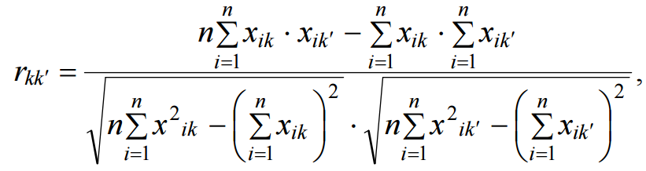 (1)
где k – индекс показателя, влияние которого оценивается;
k′ – индекс показателя, влияние на который оценивается;
n – количество изделий в выборке.
Для нашей задачи будем определять наличие линейной зависимости между каждым из выбранных ЕПК станка с ЧПУ и его ценой (Y ).
Если коэффициент корреляции будет в пределах от 0,7 до 1, это будет свидетельствовать о наличии прямой линейной зависимости между ЕПК и ценой, т.е. при увеличении значения ЕПК будет расти цена продукции, поэтому можно говорить о том, что этот ЕПК оказывает влияние на конкурентоспособность оцениваемой продукции.
Если коэффициент корреляции будет в пределах от –0,7 до –1, это будет свидетельствовать о наличие обратной линейной зависимости между ЕПК и ценой, т.е. при увеличении значения ЕПК цена продукции будет снижаться, поэтому также можно говорить о том, что этот ЕПК в значительной степени определяет конкурентоспособность рассматриваемой продукции.
Если же коэффициент корреляции будет в пределах от 0 до 0,7 или от –0,7 до 0, это будет свидетельствовать об отсутствии линейной зависимости как прямой, так и обратной между ЕПК и ценой, поэтому в этом случае ЕПК с ценой не связан, т.е. рассматриваемый ЕПК не оказывает влияния на конкурентоспособность оцениваемой продукции.
Этапы решения:
1 Создать таблицу промежуточных расчетов (см. таблицу 2).
Таблица 2 – Определение значений ЕПК для вычисления парного коэффициента корреляции
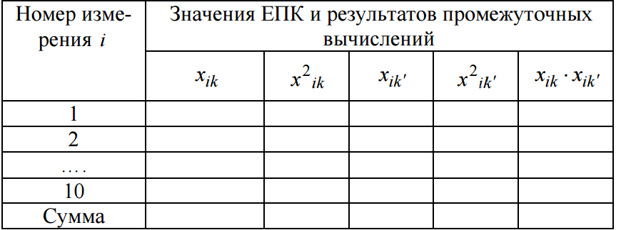
2 По данным таблицы 2 определить наличие линейной зависимости между конкретным ЕПК и ценой станка с ЧПУ по формуле (1) (то есть рассчитать шесть коэффициентов корреляции).
3 Сделать выводы по каждому из рассчитанных коэффициентов корреляции.
4 Сформулировать общий вывод по задаче, следующим образом: те коэффициенты корреляции, которые отражают четкую прямую или обратную линейную зависимость, указывают на ЕПК, которые оказывают значительное влияние на конкурентоспособность оцениваемой продукции. Поэтому, улучшая значения этих показателей, можно повысить уровень качества, а значит, и уровень конкурентоспособности оцениваемой продукции.
5 Составить отчет по курсовой работе, оформленный в соответствии с ГОСТ 2.105-2019.

